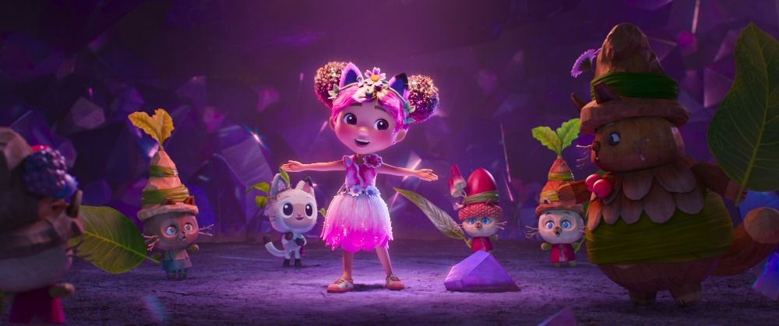
Gábinin kouzelný domek ve filmu
(Gabby´s Dollhouse: The Movie)
Premiéra: 25. 9. 2025

UIP – Universal, USA, 2025
Režie: Ryan Crego
Scénář: Melanie Wilson LaBracio, Adam Wilson, Ryan Crego
Hudba: Stephanie Economou
Hrají: Laila Lockhart Kraner, Kristen Wiig, Gloria Estefan
V českém znění: Silvie Matičková, Jolana Haan Smyčková, Ondřej Brousek, Robin Pařík

Do kin se chystá filmové dobrodružství podle jednoho z nejoblíbenějších dětských seriálů posledních let. Gábinin kouzelný domek ve filmu je příběh plný humoru, fantazie a kouzel, který by chtělo prožít každé dítě.
Gábina je na první pohled úplně obyčejná holka. Na pohled druhý ale zjistíte, že má nádherný domek pro panenky a v něm sedm místností obývaných sedmi roztomilými kočkami. Hlavně má ale kouzelnou čelenku, která jí umožňuje smrsknout se tak akorát, aby se do domku vešla a se svými kočičími kamarádkami zažívala neuvěřitelná dobrodružství. Díky babičce Gigi vede Gábina zábavný život i v reálném světě. Na začátku filmu například společně vyrazí na dámskou jízdu do San Fousiska. A kouzelný domek musí pochopitelně putovat s nimi, co kdyby byla nuda. Dámy ho ale měly nechat doma, protože shodou velmi nešťastných náhod se ocitne v rukou bohaté a trošku zlé milovnice koček Very, která si ho i se všemi obyvatelkami rozhodne nechat. Gábina si proto musí vyhrnout rukávy, nasadit kouzelnou čelenku, zmenšit se na velikost panenky a vyrazit na záchrannou misí. Čeká ji neskutečná jízda, během níž vyzkouší vše, co může svět magie a kouzel nabídnout. Hlavně ale zachrání své nejlepší kamarády.
Gábinin kouzelný svět ve filmu vzešel ze stejnojmenného seriálového fenoménu, který vznikl v roce 2021 a okamžitě uchvátil nejmenší divačky. Hravě kombinuje hrané (reálný svět) a animované (svět v kouzelném domku) sekvence. Stejně jako je tomu u filmových příběhů Tlapkové patroly, i Gábinin film posouvá celou ságu na vyšší úroveň a je pro fanoušky a jejich rodiče naprostou povinností.

Přístupnost: přístupné bez omezení
Žánr: dobrodružná komedie
Verze: český dabing
Stopáž: 98 min
Formát: 2D DCP, zvuk 5.1
DCP k dispozici do: 25. 9. 2028 (další formáty viz Disfilm)
Programování: Zuzana Černá, GSM: 602 836 993, cerna@cinemart.cz
Filmy si objednejte na www.disfilm.cz

